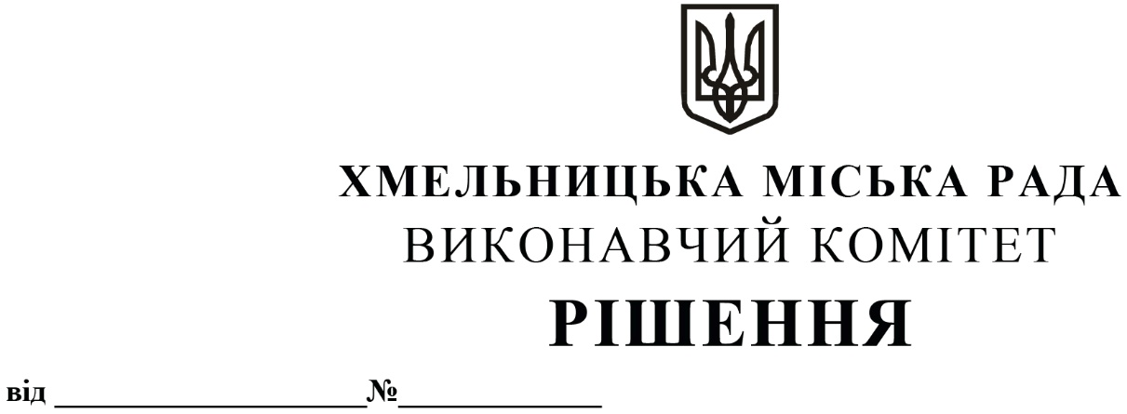

Про внесення на розгляд сесії міської ради пропозиції про внесення змін до рішення позачергової тридцять третьої сесії міської ради від 15.09.2023 № 30

Розглянувши клопотання управління комунальної інфраструктури, відповідно до Порядку залучення, використання та моніторингу міжнародної технічної допомоги, затвердженого постановою Кабінету Міністрів України від 15.02.2002 №153, керуючись Законом України «Про місцеве самоврядування в Україні», виконавчий комітет міської ради

В И Р І Ш И В:

1. Внести на розгляд сесії міської ради пропозицію про внесення змін до рішення позачергової тридцять третьої сесії міської ради від 15.09.2023 № 30 «Про безоплатне прийняття в комунальну власність Хмельницької міської територіальної громади майна, переданого компанією Tetra Tech ES, Inc у рамках реалізації в Україні програми «Проєкт енергетичної безпеки» та визначення його балансоутримувачів», виклавши пункт 3 додатку до рішення в наступній редакції:

|  |  |  |  |  |  |
| --- | --- | --- | --- | --- | --- |
| 3 | Генератор 8kW GDG 9500EC | 1 | 90 031,89 | 90 031,89 | Комунальне підприємство «Навчально-тренувальний центр Хмельницької міської територіальної громади» |

1. Контроль за виконанням рішення покласти на заступника міського голови - директора департаменту інфраструктури міста В. Новачка.

|  |  |
| --- | --- |
| Міський голова | Олександр СИМЧИШИН |